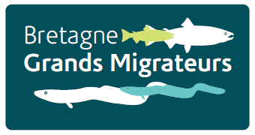
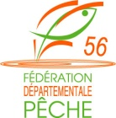
Enquête sur les captures d’anguilles

Bretagne Grands Migrateurs et les Fédérations de pêche de Bretagne organisent depuis 2008 et tous les 2 ans une enquête pour estimer les captures d’anguilles faites par les pêcheurs amateurs aux lignes.

POURQUOI ? Comme le prévoit le règlement européen sur la gestion de l’anguille, nous, pêcheurs à la ligne, devons estimer nos captures d’anguilles.

A QUOI CA SERT ? Notre engagement pour connaître et diffuser ces données nous permettra de valoriser notre loisir pêche, de poursuivre le suivi réalisé depuis 2008 et de garantir de données fiables d’estimation des captures.
Il est important que les pêcheurs de loisirs participent à l’effort de connaissance de cette espèce gravement menacée. Nous comptons sur vous !

COMMENT REMPLIR CE QUESTIONNAIRE ? Il est essentiel de bien compléter la catégorie de pêcheur à laquelle vous appartenez et le nombre d’anguilles que vous estimez avoir capturées en 2015.
Si vous ne recherchez pas l’anguille, nous vous invitons à répondre à ce questionnaire, l’information nous intéresse !

QUELQUES RESULTATS :
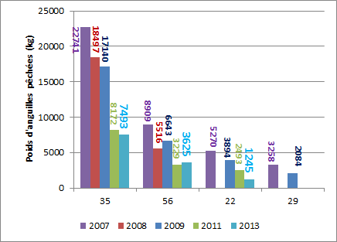
Effectif d’anguilles pêchées en Bretagne entre 2007 et 2013

En 2013, environ 15 000 anguilles ont été capturées dans le Morbihan ce qui représente 29 % des captures en Bretagne.

POUR EN SAVOIR PLUS :
http://www.federationpeche.fr/56/
http://www.observatoire-poissons-migrateurs-bretagne.fr

Code postal :
AAPPMA :
Année de naissance :

Quel pêcheur êtes-vous (ne concerne que les pêcheurs en eau douce) ?
Je ne recherche pas l’anguille et je relâche celles que je capture accidentellement
Je ne recherche pas l’anguille et je garde celles que je capture accidentellement
Je recherche occasionnellement l’anguille (moins de 10 fois/an)
Je recherche souvent l’anguille (plus de 10 fois/an)

Quelle quantité d’anguilles pensez-vous avoir pêché en 2015 en Bretagne ?

Pouvez-vous préciser si vous pêchez l’anguille en cours d’eau, en canaux ou en plans d’eau ?
Sur quels rivières, canaux ou plans d’eau pêchez-vous l’anguille ?
-
-

A quelle période avez-vous capturé le plus d’anguilles (indiquer le mois ou la saison) ?

Ce questionnaire est à retourner au plus tard le 31 décembre 2016 sur le mail de la Fédération de Pêche et la protection des milieux aquatiques de votre département : accueil@fedepeche56.com

Nous vous remercions d’avoir pris du temps pour répondre à ce questionnaire !

